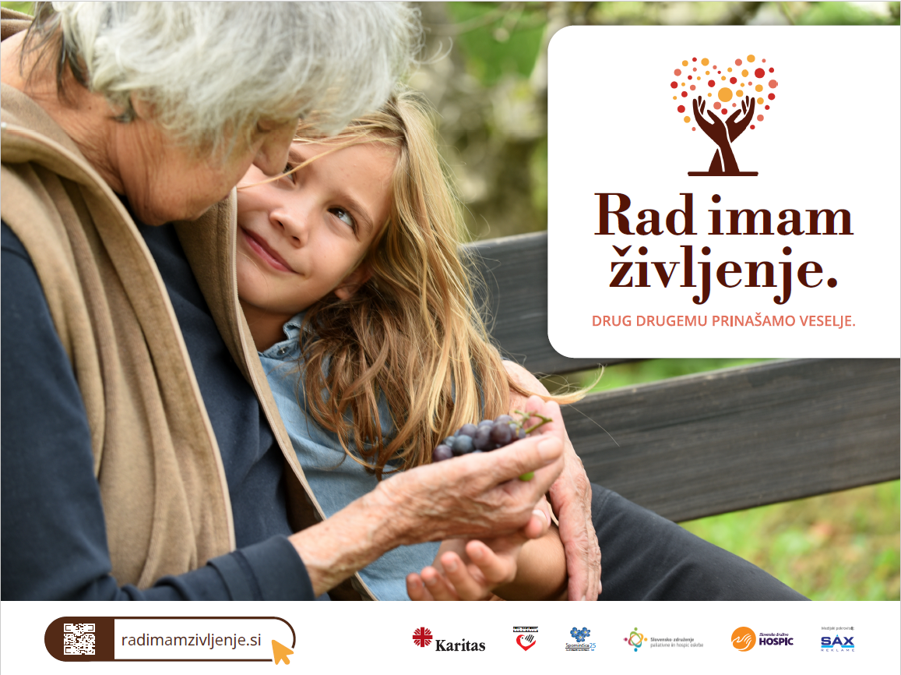

RAD IMAM ŽIVLJENJE
DRUG DRUGEMO PRINAŠAMO VESELJE
Organizatorji in pobudniki akcije »Rad imam življenje« so Slovenska karitas, Zveza paraplegikov Slovenije, Slovensko društvo Hospic, Spominčica – Alzheimer Slovenija – Slovensko združenje za pomoč pri demenci in Slovensko združenje paliativne in hospic oskrbe.
Dejavnosti so predstavili 12.10 2023 na novinarski konferenci v Galeriji Družina v Ljubljani.
Več o novinarski konferenci in o akciji na spodnji povezavi :
Sta smrt in življenje z boleznijo res nekaj, kar nas ne more doleteti? | Družina – vsak dan s teboj (druzina.si)
POUDARKI : Generalni tajnik Slovenske karitas Peter Tomažič je dejal, da želijo z akcijo opozoriti, da je obdobje poslavljanja, staranja in omejitev normalen del življenja ter o tem glasno govoriti in vse spodbuditi k zdravemu veselju.

»Hura za to akcijo«
Ambasadorja akcije sta publicistka in spremljevalka umirajočih Manca Košir ter tetraplegik in ustanovni član Zveze paraplegikov Slovenije Vojko Gašperut.
Koširjeva je ob tem podčrtala, da je življenje darilo, ki ni samoumevno.
V življenju so ključni odnosi, je nadaljevala in dodala, da si umirajoči ob poslavljanju s tega sveta želijo, da ne bi bili sami. »Tudi če samo ležimo, lahko kaj naredimo. Lahko molimo za svoje ljube ljudi, jim pošiljamo lepe misli. To lahko povem iz lastnih izkušenj. Zame so molili in molijo, ker mi ljudje to povedo. Zahvalim se jim in rečem, da sem najbrž tudi zaradi tega še živa.
Zato pravim: 'Hura za to akcijo.'«

